Klubnavn:________________________________________________________________________________________________
Kontaktperson:__________________________________________________________________________________________
Tlf. og e-mail:_______________ / __________________________________________________________________________
Deltagende spillere
Tilmeldingen er åben og først til mølle, indtil de 250 pladser er besat.
Ved tilmelding accepteres, at Bordtennis Danmark må tage samt anvende billeder og video fra festivalen.
Drenge:
 | Navn | Fødselsdato | T-shirt | Overnatning
1
2
3
4
5
6
7
8
Piger:
 | Navn | Fødselsdato | T-shirt | Overnatning
1
2
3
4
5
6
7
8

Deltagende voksne
Hver klub skal stille med minimum 1 ansvarlige voksen pr. 8 deltagere. Det kan være en klubleder eller en forælder og det kan også være forskellige personer i løbet af festivalen.
Skriv evt. bemærkninger, hvis det fx er forskellige personer i løbet af festivalen.
Navn | Tlf. | E-mail
Evt. bemærkninger:

Frivillige
Er der nogen i jeres klub, der gerne vil hjælpe til festivalen? Så udfyld nedenstående, og de frivillige vil høre fra os, når vi har dannet et overblik over frivillige og deltagere.
Navn | Tlf. | E-mail
Evt. bemærkninger:

Tilmelding og betaling
Tilmeldingsblanketten sendes til udviklingskonsulenten Jeppe på e-mail: jeppe.damsgaard@bordtennisdanmark.dk
Betaling
Deltagerprisen for hver spiller er 495 kr., som indeholder festivaldeltagelse, forplejning, overnatning samt drikkedunk og T-shirt fra Butterfly.
Deltagerprisen for voksne er 200 kr., hvilket dækker forplejning, overnatning og deltagelse. Det koster ikke noget at være frivillig, men for dit arbejde får du forplejning og en festivaltrøje.
Klubben vil modtage en faktura med betaling for deltagerne.
Evt. spørgsmål kan rettes til e-mail: jeppe.damsgaard@bordtennisdanmark.dk eller tlf.: 43 26 21 18
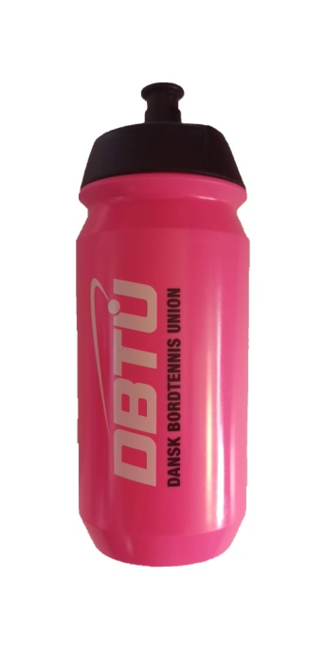 | 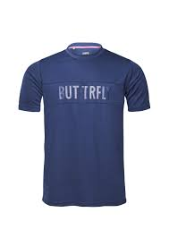 | Butterfly Stripe  T-shirt  140  152  xs  small  medium  large  xl

